房地产估价报告
- 估价报告编号：
康正评字2024-1-0762-F02ZLGJ1号

- 估价项目名称：
北京市西城区广安门外大街305号八区2号楼1204号房地产租金水平评估

- 估价委托人：
中央统战部机关服务中心

- 房地产估价机构：
北京康正宏基房地产评估有限公司

- 注册房地产估价师：
郑燚（注册号：1120070131）、崔锴（注册号：1120100036）

- 估价报告出具日期：
2024年9月4日

致估价委托人函
中央统战部机关服务中心：
受贵单位委托，我公司对北京市西城区广安门外大街305号八区2号楼1204号房地产租金水平进行了评估。
估价对象：估价对象为北京市西城区广安门外大街305号八区2号楼1204号房地产。估价对象所在楼层为12层，建筑面积为173.78平方米，目前为中央统战部机关服务中心出租办公使用。
估价目的：估价委托人中央统战部机关服务中心拟将估价对象出租，承租人为需经过中央统战部机关服务中心内部审核通过、符合相关要求的在京企业或个人。本次评估为估价委托人核定估价对象于存在承租人限定条件下的房地产租金水平提供参考依据。
价值时点：2024年8月9日
价值类型：本次估价的“房地产租金水平”是指估价对象在价值时点2024年8月9日，用途为办公，存在承租人限定条件下的租赁价格（含税价）。
估价方法：本次估价采用的估价方法为比较法。
估价结果：评估专业人员根据估价的目的，按照估价的程序，采用科学的估价方法，在认真分析现有资料的基础上，结合本次估价的特殊要求，通过仔细测算和认真分析各种影响房地产租赁价格的因素，确定估价对象于价值时点的房地产租金水平为人民币1.73～2.11元/㎡•天（年租金10.97~13.38万元）。

特别提示：
1.本次评估设定估价对象权属清晰、合法、无争议，未被查封或者以其他形式限制其房地产权利，不涉及第三方权利义务。
2.本估价结果同时受本报告正文中“估价的假设和限制条件”限制。
顺致
商祺
北京康正宏基房地产评估有限公司
法定代表人：
二○二四年九月四日

目 录
估价师声明 3
估价假设和限制条件 4
估价结果报告 6
一、估价委托人 6
二、房地产估价机构 6
三、估价目的 6
四、估价对象 6
五、影响房地产价格因素分析 7
（一）估价对象描述与分析 7
（二）市场背景描述与分析 9
六、价值时点 20
七、价值类型 20
八、估价原则 20
九、估价依据 21
十、估价方法 24
十一、估价结果 24
十二、参与本次评估工作的评估专业人员 25
十三、实地查勘期 25
十四、估价作业期 25
附 件 26
- 《估价委托书》
- 估价对象所在位置示意图
- 估价对象实地查勘情况和相关照片
- 房地产估价机构《营业执照（副本）》复印件
- 房地产估价机构估价资质证书复印件
- 评估专业人员执业证书复印件

估价师声明

注册房地产估价师郑重声明：

（一）注册房地产估价师在本估价报告中对事实的说明是真实的和准确的，没有虚假记载、误导性陈述和重大遗漏。

（二）本估价报告中的分析、意见和结论是注册房地产估价师独立、客观、公正的专业分析、意见和结论，但受到本估价报告中已说明的评估假设和限制条件的限制。

（三）注册房地产估价师与估价报告中的估价对象没有现实或潜在的利益，与估价委托人及评估利害关系人没有利害关系，也对本估价报告中的估价对象、估价委托人及评估利害关系人没有偏见。

（四）注册房地产估价师依照中华人民共和国国家标准《房地产估价规范》及《房地产估价基本术语标准》，以及相关房地产估价专项标准进行评估工作，撰写本估价报告。

估价假设和限制条件

（一）本次估价的一般假设
1.本次评估设定估价对象权属清晰、合法、无争议，未被查封或者以其他形式限制其房地产权利，不涉及第三方权利义务。
2.估价对象建筑面积以估价委托人提供的《估价委托书》为依据设定。
3.评估专业人员对估价对象及其周边环境进行了一般性查勘，并对房屋安全以及环境污染等影响估价对象价值的重大因素给予了关注，在无理由怀疑估价对象存在隐患且无相应的专业机构进行鉴定、检测的情况下，设定估价对象能够正常安全使用。
4.任何有关估价对象的运作方式、程序符合国家、地方的有关法律、法规。

（二）特殊事项假设前提
1.未定事项假设
无
2.背离事实假设
无
3.不相一致假设
无
4.依据不足假设
无

（三）估价报告使用限制
1.使用范围：本估价报告只能由估价报告载明的报告使用者使用，且只能用于本报告载明的唯一估价目的和用途。
2.估价报告使用者：本次估价业务的估价委托人及本次估价业务委托合同所约定的使用者。
3.估价委托人或者本估价报告使用人应按照法律规定和估价报告载明的使用范围使用本估价报告。估价委托人或者估价报告使用人违反前述规定使用本估价报告的，估价机构和评估专业人员不承担责任。
4.除估价委托人、估价委托合同中约定的其他估价报告使用人和法律、行政法规规定的估价报告使用人之外，其他任何机构和个人不能成为估价报告的使用人。
5.未经本估价机构书面同意，本估价报告的全部或任何一部分均不得向估价委托人、报告使用者、报告审查部门之外的单位和个人提供，也不得以任何形式公开发表。
6.估价报告使用人应当正确理解估价结论。估价结论不等同于估价对象可实现价格，估价结论不应当被认为是对估价对象可实现价格的保证。
7.本报告估价目的是为估价委托人了解估价对象房地产租金水平提供参考依据，不做其他估价目的之用。如果估价对象的评估条件或目的发生变化，需重新进行评估。
8.估价委托人应对其所提供资料的真实性、完整性和合法性负责。如因资料失实或资料提供人有所隐匿而导致估价结果失真，估价机构不承担相应的责任。
9.本估价报告中数据全部采用电算化连续计算得出，由于在报告中计算的数据均按四舍五入保留两位小数或取整，故可能出现个别等式左右不完全相等的情况，但不影响计算结果及最终估价结论的准确性。
10.本估价报告在估价机构盖章和注册房地产估价师签字或签章的条件下有效。
11.本估价报告使用期限自2024年9月4日起计算壹年。
12.本估价报告由北京康正宏基房地产评估有限公司负责解释。

估价结果报告

估价委托人
单位名称：中央统战部机关服务中心
联系人：王威
联系电话：13911816088

二、房地产估价机构
受托机构：北京康正宏基房地产评估有限公司
备案等级：一级
备案证书编号：建房估备字[2013第]081号
有效期限：2022年8月30日至2025年8月29日
注册地址：北京市丰台区芳城园一区16号楼2层2门配套公建01
法定代表人：齐宏
联 系 人：邢轲
联系电话：010-82253558

三、估价目的
估价委托人中央统战部机关服务中心将估价对象出租，承租人为需经过中央统战部机关服务中心内部审核通过、符合相关要求的在京企业或个人。本次评估为估价委托人核定估价对象于存在承租人限定条件下的房地产租金水平提供参考依据。

四、估价对象
（一）估价对象范围
本次评估估价对象为北京市西城区广安门外大街305号八区2号楼1204号房地产。不包含动产、债权债务、特许经营权等其他财产或权益。
（二）估价对象基本状况
估价对象所属项目位于北京市西城区，西二环至西三环之间，莲花池东路以南，广安门外大街以北。所属项目四至为东至小马厂南里，南至莲花河南街，西至莲花河路，北至小马厂路。估价对象所在楼栋现状单独围合封闭管理，有专属的出入口，楼栋位于项目西侧北部，西临莲花河路。
根据估价委托人介绍及评估专业人员实地查勘，估价对象所属楼栋建成于2003年，地上总高15层，钢混结构，现状为办公使用，市政基础设施较完备，达“六通”（即通路、通电、通讯、通上水、通下水、通热力）。该楼栋建筑类型为塔楼，两梯四户，楼宇内公共部分为简单装修，房屋内部为普通装修，房屋维护及保养状况较好。

五、影响房地产价格因素分析

（一）估价对象描述与分析
1.实物状况分析
（1）土地实物状况
1）土地面积：估价对象所属项目宗地属出让国有建设用地，所属项目为住宅项目。评估专业人员未能获取估价对象相关分摊土地面积依据。
2）土地利用状况：估价对象所属项目现状已完成开发建设。项目用地呈近似规则形状，场地地势较平坦，水文状况良好，工程地质条件良好，无不良地质现象。估价对象所属项目临街宽度及深度比例较适宜。综上，该项目土地利用程度较好。
3）土地开发程度：估价对象现状市政基础设施达“六通”（即通路、通电、通讯、通上水、通下水、通热力），保障程度较高。
（2）建筑物实物状况
估价对象所属项目位于北京市西城区，西二环至西三环之间，莲花池东路以南，广安门外大街以北。所属项目四至为东至小马厂南里，南至莲花河南街，西至莲花河路，北至小马厂路。估价对象所在楼栋现状单独围合封闭管理，有专属的出入口，楼栋位于项目西侧北部，西临莲花河路。
根据估价委托人介绍及评估专业人员实地查勘，估价对象所属楼栋建成于2003年，地上总高15层，钢混结构，现状为办公使用，市政基础设施较完备，达“六通”（即通路、通电、通讯、通上水、通下水、通热力）。该楼栋建筑类型为塔楼，两梯四户，楼宇内公共部分为简单装修，电梯间地面为地砖、墙面为涂料；楼梯间地面为水泥、墙面为涂料；估价对象为1204号房屋位于12层，建筑面积为173.78平方米，平层结构，朝向为西南向，估价对象房屋内部为普通装修，地面为地砖，墙面为涂料、墙砖，天棚为涂料、铝扣板，房屋维护及保养状况较好。
2.权益状况分析
根据估价委托人介绍，估价对象尚未完成产权登记手续，现由其进行日常经营管理。中央统战部机关服务中心拟将估价对象出租，承租人为需经过中央统战部机关服务中心内部审核通过、符合相关要求的在京企业或个人。
根据估价委托人介绍及评估专业人员实地查勘，截至价值时点，估价对象现状为出租状态。本次评估依据估价目的，设定估价对象权属清晰、合法、无争议，未被查封或者以其他形式限制其房地产权利，不涉及第三方权利义务。
3.区位状况分析
（1）位置状况
估价对象所属项目位于西二环和西三环之间，属于西城区广安门外街道，北侧临近莲花池东路，估价对象西侧临城市支路——莲花河路。周边交通路网较为发达，各类商务、生活配套实施齐全，综合评价估价对象所在区域地理位置状况较好。
（2）办公集聚程度
估价对象位于西城区广安门外区域，所属项目为住宅项目，周边区域为居住区，多为成熟居住项目，周边同类办公项目有朗琴国际、白云时代大厦等，办公集聚程度一般。
（3）交通便捷度
估价对象所属项目紧邻城市支路——莲花河南街，周边有专138、专191等公交线路，估价对象所在楼栋位于项目西侧北部，外部临支路——莲花河路，道路通达状况较好，出行便捷度一般，附近有一定地面停车位，停车较为便捷。综合评价交通便捷度一般。
（4）环境状况
估价对象周边环境较干净整洁，绿化率较高，自然环境较好；附近有中国国家话剧院、首都博物馆等人文设施，综合环境状况较好。
（5）外部配套设施状况
估价对象所处区域目前已拥有较完善的基础设施配套保障，区内大部分区域基础设施配套目前可达到“七通”（通路、通电、通讯、通上水、通下水、通燃气、通热）条件，且保证程度高。
周边2公里内的公共服务配套设施较为齐备，有银行（中国建设银行、中国工商银行等）、购物场所（天虹百货、物美超市等）、医院（广安门医院等）、学校（北京小学红山分校、北京第十四中学等）、餐饮等公共服务配套设施。
综上，估价对象位置状况较好，办公集聚程度一般，交通便捷度一般，环境状况较好，外部配套设施较齐全，区域市政基础设施达“七通”，估价对象总体区位状况较好。

（二）市场背景描述与分析
1.宏观环境
北京市位于北纬39度56分，东经116度20分，地处华北大平原的北部，北京市土地面积16410.54平方公里。北京地势西北高耸，东南低缓。西部、北部和东北部是连绵不断的群山，东南是一片缓缓向渤海倾斜的平原。北京市东部与天津市毗邻，其余均与河北省交界。北京市目前为16区格局，即东城、西城、海淀、朝阳、丰台、顺义、昌平、通州、门头沟、石景山、房山、大兴、怀柔、平谷、密云、延庆。
截至2023年年末，北京市常住人口为2185.8万人，从年龄构成看，0-14岁常住人口262.5万人，占全市常住人口的比重为12.0%；15-59岁常住人口1428.5万人，占65.4%；60岁及以上常住人口494.8万人，占22.6%。
2019-2023年常住人口增量及增长速度
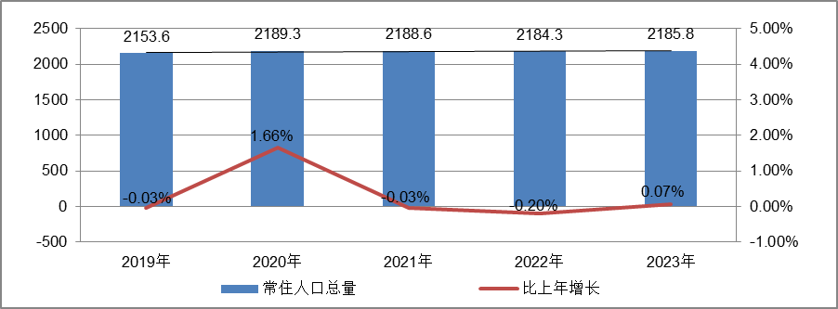
根据北京市统计局地区生产总值统一核算结果，2024年上半年，北京市实现地区生产总值21791.3亿元，按不变价格计算，同比增长5.4%。分产业看，第一产业实现增加值41.1亿元，下降0.1%；第二产业实现增加值3038.2亿元，增长5.7%；第三产业实现增加值18712.1亿元，增长5.4%。
上半年，北京市固定资产投资（不含农户）同比增长9.6%。有效投资持续扩大，反映企业扩大生产能力的设备购置投资增长32.9%，电子制造业、信息服务业带动作用明显，反映实物工作量的建筑安装工程投资增长4.0%。分领域看，基础设施投资增长30.5%，制造业投资增长33.9%，房地产开发投资下降1.7%。分产业看，第一产业投资下降6.4%，第二产业投资增长25.3%，第三产业投资增长8.1%。高技术产业投资保持活跃，高技术制造业和高技术服务业投资分别增长53.5%和13.6%。
上半年，北京市房屋施工面积10755.1万平方米，同比下降9.3%，其中住宅施工面积5377.4万平方米，下降8.2%。全市商品房销售面积509.9万平方米，同比下降2.5%，其中住宅销售面积355.3万平方米，下降6.2%。
根据北京市统计局公布的数据，2024年上半年，北京市房地产开发企业房屋新开工面积725.4万平方米，同比增长20.1%。其中，住宅新开工面积459.4万平方米，增长41%；办公楼19.1万平方米，下降41.6%；商业营业用房30.6万平方米，增长7.4%。
全市房屋竣工面积409.5万平方米，同比下降15.4%。其中，住宅竣工面积232.6万平方米，下降4.7%；办公楼19.7万平方米，下降67.3%；商业营业用房23.8万平方米，增长19.3%。
总的来看，上半年北京市经济持续恢复，高质量发展扎实推进。在市委、市政府坚强领导下，全市上下坚决贯彻落实党中央、国务院决策部署和市委、市政府工作要求，坚持稳中求进工作总基调，落实落细各项政策措施，着力稳增长、扩需求、育动能，扎实推进首都经济高质量发展，生产需求持续恢复，就业物价保持稳定，居民收入继续增加，总体经济延续恢复向好态势。
2.土地市场
2024年上半年，北京市累计推出6宗商办用地，推出规划建面42.19万㎡，同比下降57.7%；累计成交7宗商办用地，成交规划建面73.07万㎡，同比下降31.71%；从区域分布来看，海淀区成交4宗，朝阳、石景山、延庆各成交1宗。
2019-2024H1北京商办用地供求规模（万平方米）
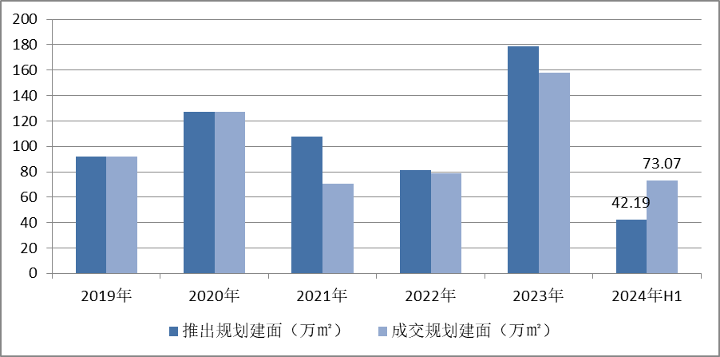
溢价率方面，自2018年以来北京商办用地多以底价成交，溢价率降至冰点。2024年上半年北京7宗商办地块均以底价成交，市场热度持续低位运行。受中心城区土地成交规模增加影响，上半年商办用地成交楼面价17391元/㎡，同比结构性增长13.21%。
2019-2024H1北京商办用地成交楼价与溢价率走势
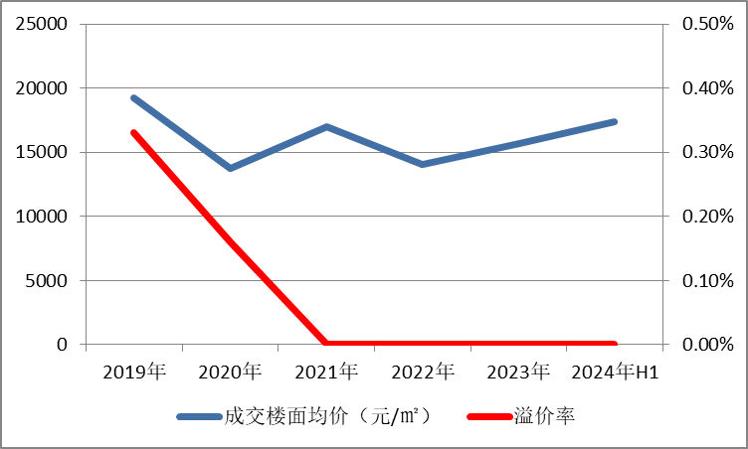
2024年上半年商办用地具体成交信息如下：
地块名称 | 详细规划 | 建设用地面积(㎡) | 规划建筑面积(㎡) | 容积率 | 成交日期 | 成交价  (万元) | 成交楼面价(元/㎡)
北京市石景山区中关村科技园区石景山园北I区1605-650地块B23研发设计用地 | B23研发设计用地 | 32636.74 | 78328 | 2.4 | 2024年1月17日 | 65000 | 8298
北京市海淀区学院路北端A、B、C、J地块B4综合性商业金融服务业用地、 B23研发设计用地 | B4综合性商业金融服务业用地、B23研发设计用地 | 70601.06 | 285523 | 4.04 | 2024年1月23日 | 642000 | 22485
北京市朝阳区大屯地区0205-659地块及周边储备用地B4综合性商业金融服务业用地 | B4综合性商业金融服务业用地 | 9999.98 | 17599.96 | 1.76 | 2024年1月29日 | 37700 | 21421
北京市延庆区八达岭经济开发区光谷三街南侧YQ02-0102-6028-2地块F3其他类多功能用地 | F3其他类多功能用地 | 17446.77 | 34893.55 | 不大于2.3不小于2 | 2024年2月7日 | 13000 | 3726
北京市海淀区中关村翠湖科技园A1地块HD00-0302-0175、6008地块F3其他类多功能用地、B23研发设计用地 | F3其他类多功能用地、B23研发设计用地 | 37655.61 | 56108.97 | 0175地块:1  6008地块:1.6 | 2024年3月15日 | 74000 | 13189
北京市海淀区温泉镇中心区F16地块0901商业用地 | 0901商业用地 | 8286.49 | 8286.49 | 1 | 2024年5月28日 | 16000 | 19309
北京市海淀区清河站北-安宁庄综合开发地块综合性商业金融服务业用地 | 综合性商业金融服务业用地 | 78101.46 | 249924.7 | 3.2 | 2024年5月28日 | 423000 | 16925

根据2024年上半年北京市城市地价监测结果显示，北京市监测地价整体表现为下降的趋势，环比增长率为-0.59%。2024年上半年商服用途环比增长率为-0.21%，较上季度减少约0.67个点位。
2021年2季度至2024年2季度北京市商办用地地价增长率走势图
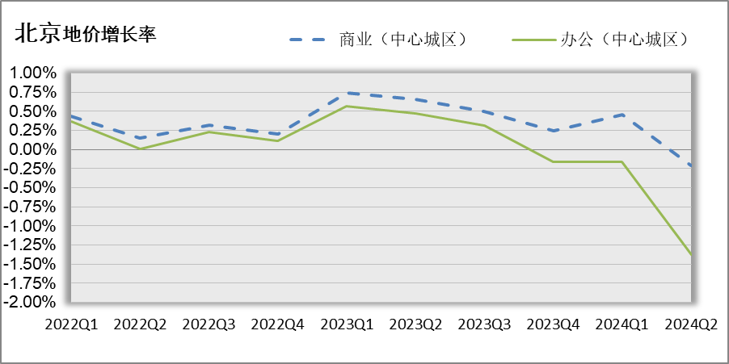
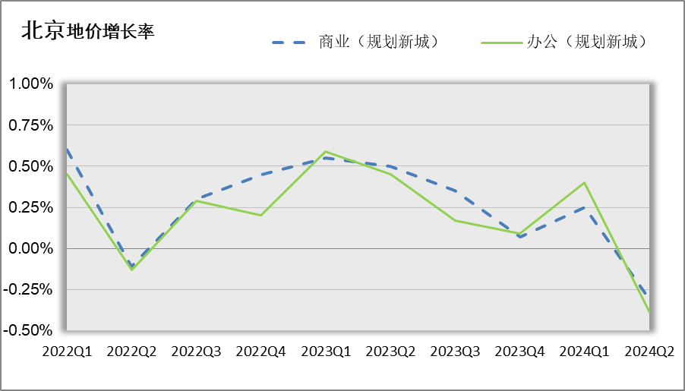
3.房地产开发
根据北京市统计局公布的数据，上半年，北京市房屋施工面积10755.1万平方米，同比下降9.3%，其中住宅施工面积5377.4万平方米，下降8.2%。全市商品房销售面积509.9万平方米，同比下降2.5%，其中住宅销售面积355.3万平方米，下降6.2%。
根据北京市统计局公布的数据，2024年上半年，北京市房地产开发企业房屋新开工面积725.4万平方米，同比增长20.1%。其中，住宅新开工面积459.4万平方米，增长41%；办公楼19.1万平方米，下降41.6%；商业营业用房30.6万平方米，增长7.4%。
4.房地产市场供需情况
根据中指研究院统计的数据，2024年上半年北京商办类市场累计成交82.2万㎡，同比缩减14.29%，月均成交约13.7万㎡，同比降低14.32%。价格方面，2024年上半年商办产品整体成交均价为25726元/平方米，同比结构性增长35.09%。供应方面，受办公类项目的影响，上半年北京商办类产品累计供应规模为15.7万㎡，同比增加18.94%。
具体来看，上半年北京商办成交市场均呈现出量跌价升的态势。其中，商业累计成交规模为30.6万㎡，同比缩减29.2%，成交均价为23001元/平，同比上涨28.7%；办公类产品共成交51.6万㎡，同比下降2.2%，成交均价为27780元/㎡，同比上涨24.8%。
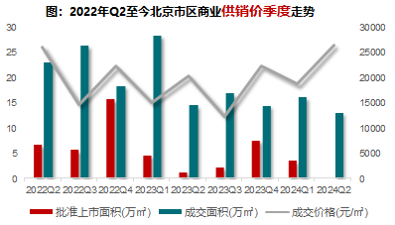
区域来看， 2024年上半年丰台区、通州区、海淀区等区域成为北京商业成交主力区域，共成交11.85万㎡，占商业总成交面积的38.8%；丰台区、石景山区、大兴区等区域成为北京办公成交主力区域，共成交33.38万㎡，占办公总成交面积的64.7%。
2024年上半年商办类项目分区域成交面积情况
商业 |  |  |  | 办公
区域 | 成交面积(万㎡) | 占比（%） | 同比（%） | 区域 | 成交面积(万㎡) | 占比（%） | 同比（%）
丰台区 | 4.13 | 13.5 | 216.4 | 丰台区 | 14.14 | 27.4 | 387.4
通州区 | 4.1 | 13.4 | 35.1 | 石景山区 | 9.66 | 18.7 | -11.3
海淀区 | 3.62 | 11.8 | 434.9 | 大兴区 | 9.58 | 18.6 | 4.1
石景山区 | 3.3 | 10.8 | -65.5 | 海淀区 | 6.49 | 12.6 | 520.3
房山区 | 3.18 | 10.4 | -43.4 | 朝阳区 | 4.04 | 7.8 | 80.3
昌平区 | 2.93 | 9.6 | 80.1 | 顺义区 | 2.19 | 4.2 | -79.8
大兴区 | 2.68 | 8.8 | -7.3 | 通州区 | 1.71 | 3.3 | -52.1
朝阳区 | 1.94 | 6.3 | -30.7 | 房山区 | 1.63 | 3.2 | -21.4
顺义区 | 1.49 | 4.9 | -66.1 | 西城区 | 1.15 | 2.2 | --
门头沟区 | 1 | 3.3 | -87.9 | 昌平区 | 0.46 | 0.9 | -87.1
怀柔区 | 0.85 | 2.8 | 25.2 | 门头沟区 | 0.23 | 0.4 | -88
东城区 | 0.65 | 2.1 | 99.8 | 东城区 | 0.14 | 0.3 | -25.5
延庆区 | 0.31 | 1 | -76 | 平谷区 | 0.1 | 0.2 | -81.6
密云区 | 0.28 | 0.9 | -35.7 | 密云区 | 0.07 | 0.1 | 31.1
平谷区 | 0.1 | 0.3 | -3.4

具体来看，2024年上半年商业类项目成交面积同比增长的区域有海淀区、丰台区、东城区等，同比分别增长434.9%、216.4%、99.8%；成交面积同比下降的区域有门头沟区、延庆区、顺义区等，同比分别下降87.9%、76.0%、66.1%。
2024年上半年办公类项目成交面积同比增长的区域有海淀区、丰台区、朝阳区等，同比分别增长520.3%、387.4%、80.3%；成交面积同比下降的区域有门头沟区、昌平区、平谷区等，同比分别下降88.0%、87.1%、81.6%。
2024年上半年办公用房销售排名
项目排名（前十名） |  |  | 区域排名 |  | 环线排名
项目名称 | 区县 | 成交均价(元/㎡) | 区域名称 | 成交均价(元/㎡) | 环线名称 | 成交均价(元/㎡)
中电建科技创新产业园 | 海淀区 | 87270 | 东城区 | 86591 | 二环内 | 86591
同泰长安中心 | 东城区 | 86591 | 海淀区 | 82546 | 三至四环间 | 74227
丽金智地中心 | 海淀区 | 82017 | 门头沟区 | 26499 | 二至三环间 | 51409
长安源 | 通州区 | 66185 | 西城区 | 24500 | 五至六环间 | 18001
K2百合湾 | 通州区 | 51500 | 丰台区 | 21838 | 四至五环间 | 17574
北京金茂府 | 丰台区 | 44809 | 石景山区 | 20749 | 六环外 | 15699
启迪·香山 | 石景山区 | 42500 | 朝阳区 | 20252
悦荣中心 | 丰台区 | 42400 | 通州区 | 18583
通州富力中心 | 通州区 | 41909 | 昌平区 | 18503
朝外SOHO | 朝阳区 | 38993 | 顺义区 | 18314
 |  |  | 房山区 | 16583
 |  |  | 大兴区 | 15693
 |  |  | 平谷区 | 14193
 |  |  | 密云区 | 11378

2024年上半年商业用房销售排名
项目排名（前十名） |  |  | 区域排名 |  | 环线排名
项目名称 | 区县 | 成交均价(元/㎡) | 区域名称 | 成交均价(元/㎡) | 环线名称 | 成交均价(元/㎡)
和苑 | 东城区 | 150000 | 东城区 | 95479 | 二环内 | 98287
北京城建·天坛府 | 东城区 | 93087 | 海淀区 | 36512 | 二至三环间 | 56601
方恒时尚中心 | 海淀区 | 68112 | 石景山区 | 28163 | 三至四环间 | 51752
合生国际花园 | 朝阳区 | 65129 | 昌平区 | 25142 | 五至六环间 | 20260
华樾国际 | 朝阳区 | 63000 | 朝阳区 | 23757 | 四至五环间 | 16569
太阳星城 | 朝阳区 | 60896 | 怀柔区 | 19186 | 六环外 | 13854
丽金智地中心 | 海淀区 | 58584 | 通州区 | 16882
融创亦庄壹号 | 通州区 | 56380 | 顺义区 | 16765
京能｜电建·洺悦湾 | 大兴区 | 55000 | 大兴区 | 15692
中海京叁號院 | 大兴区 | 55000 | 延庆区 | 15358
 |  |  | 房山区 | 14945
 |  |  | 密云区 | 13879
 |  |  | 丰台区 | 9690
 |  |  | 平谷区 | 9425
 |  |  | 门头沟区 | 8923

5.产业政策情况
（1）全国政策
2023年7月21日，国务院常务会议审议通过《关于在超大特大城市积极稳步推进城中村改造的指导意见》，会议指出，在超大特大城市积极稳步实施城中村改造是改善民生、扩大内需、推动城市高质量发展的一项重要举措。此轮城中村改造的特点是：一、由地方功能性国企主导；二、城中村改造与保障性住房建设结合；三、鼓励和支持民间资本参与，社会资本将成为有生力量；四、要坚持稳中求进、积极稳妥，优先对群众需求迫切、城市安全和社会治理隐患多的城中村进行改造，成熟一个推进一个，实施一项做成一项。
2023年7月24日，中共中央政治局召开会议，分析研究了当前经济形势和经济工作，并向市场释放出积极信号。会议强调“要切实防范化解重点领域风险，适应我国房地产市场供求关系发生重大变化的新形势，适时调整优化房地产政策，因城施策用好政策工具箱，更好满足居民刚性和改善性住房需求，促进房地产市场平稳健康发展。要加大保障性住房建设和供给，积极推动城中村改造和‘平急两用’公共基础设施建设，盘活改造各类闲置房产”。这是首次在政治局会议层面对房地产供求新形势进行定调，客观判断行业所处阶段是进行政策调整的开端，为市场注入信心的同时也为下半年政策优化打开空间。
2023年12月21日至22日，全国住房和城乡建设工作会议在北京召开。会议强调，2024年的工作要坚持稳中求进、以进促稳、先立后破，重点抓好4大板块18个方面工作。一、住房和房地产板块，要坚持房子是用来住的、不是用来炒的定位，适应房地产市场供求关系发生重大变化新形势。二、城乡建设板块，要深入践行人民城市理念，把增进民生福祉、推进共同富裕作为出发点和落脚点，打造宜居韧性智慧城市，建设宜居宜业和美乡村。三、建筑业板块，深化建筑业供给侧结构性改革，持续在工业化、数字化、绿色化转型上下功夫，努力为全社会提供高品质建筑产品，打造“中国建造”升级版。四、基础支撑板块，适应从解决“有没有”转向解决“好不好”的要求，大力加强基础性工作，为推动住房城乡建设高质量发展筑牢根基。
2024年3月5日全国两会召开。关于房地产的定调，政府工作报告延续了去年底中央经济工作会议基调，聚焦在标本兼治化解房地产风险，积极向发展新模式转型过渡。政府工作报告关于房地产的提法主要集中在“更好统筹发展和安全，有效防范化解重点领域风险”部分，具体表述为“标本兼治化解房地产、地方债务、中小金融机构等风险，维护经济金融大局稳定”。
2024年4月30日中共中央政治局召开会议。会议分析研究当前经济形势和经济工作。在房地产方面，会议强调，要持续防范化解重点领域风险。继续坚持因城施策，压实地方政府、房地产企业、金融机构各方责任，切实做好保交房工作，保障购房人合法权益。要结合房地产市场供求关系的新变化、人民群众对优质住房的新期待，统筹研究消化存量房产和优化增量住房的政策措施，抓紧构建房地产发展新模式，促进房地产高质量发展。要深入实施地方政府债务风险化解方案，确保债务高风险省份和市县既真正压降债务、又能稳定发展。要持续推动中小金融机构改革化险，多措并举促进资本市场健康发展。
（2）地方政策
2021年9月8日，北京市人民政府关于印发《北京市“十四五”时期优化营商环境规划》，《规划》提出了“十四五”时期北京市优化营商环境“1+4+5”的目标体系：“1”是全面建成与首都功能发展需求相一致的国际一流营商环境高地；“4”是打造“北京效率”“北京服务”“北京标准”“北京诚信”四大品牌；“5”是实施市场、法治、投资贸易、政务服务、人文五大环境领跑战略。《规划》是北京市首次编制5年营商环境专项规划，在各省、自治区和直辖市中也是首例，充分展现了北京市全力以赴打造一流营商环境的决心和行动。
2022年9月30日，北京市人民政府印发《关于存量国有建设用地盘活利用的指导意见（试行）》，创新提出8项支持政策，明确在重点功能区及现状轨道站点周边，鼓励利用现状建筑改建保障性租赁住房。
2022年11月30日，《北京市商业消费空间布局专项规划（2022年-2035年）》正式发布，北京市将构建四级商业消费空间结构，服务市民公众多层次消费需求。在构建以国内大循环为主体、国内国际双循环相互促进新发展格局下，北京将在2025年和2035年分批次全面建成国际消费中心城市，让北京成为“中国潮”“国际范”“烟火气”共融共生的国际消费中心示范城市、国际一流的和谐宜居之都。
2023年3月16日，北京市委外事工作委员会全体会议召开。会议强调，要以扩大开放助推首都经济社会高质量发展。强化外事工作与“五子”融合联动，组织好企业家、投资机构来访等活动，坚定外商投资信心。全面支持“两区”建设，提升重点领域产业链供应链稳定水平。用足用好支持政策，推动更多地区总部、研发中心和国际功能性平台落户北京。
2023年7月10日，北京市住房城乡建设委发布《关于面向社会广泛征集我市保障性租赁住房意向实施项目的通知》，面向北京市全域广泛征集保租房意向实施项目，探索建立北京市首个保租房储备项目库。这次保租房征集工作最大的改变是征集方式，以往都是自上而下的征集，现在则是自下而上的，各方主体只要有意向都能投报，可以充分发挥社会各方力量，实现多渠道、多主体的导向，让社会更多层面了解保租房的政策；把社会各方的资源、力量整合起来，建立保租房储备项目库。保租房储备项目库一旦建立起来，就能形成常态化的征集。根据通知，本次面向北京市征集的项目分新建类和筹集类两种，新建类项目是指将目前闲置的或低效的商业办公、旅馆、厂房、仓储、科研教育等非居住存量建筑改建成为保租房，或利用符合条件的自有土地、集体土地、配套建设用地等存量土地新建的保租房。筹集类项目是指将社会存量住房、未纳入保障性住房建设计划的各类安置住房转化为保障性租赁住房项目，或将已出租的、权属清晰、满足消防安全、结构安全要求的市场化租赁公寓、宿舍纳入保租房项目储备库。
2024年3月14日，北京市商务局发布《关于北京市传统商业设施更新导则的通知》，文件规定本市商圈更新将根据商圈规划层级、功能定位、资源禀赋等因素，结合自身优势和人文特色、市场需求，实现四级商圈体系（国际消费体验区、城市消费中心、地区活力消费圈和社区便民生活圈）差异化发展。其中明确提出，商业项目改造要增加无障碍设施，商圈升级要打通交通微循环。
6.可预见未来
预计未来一年内，北京将有超过160万㎡的商办类产品新增供应。其中，商业零售类超120万㎡，主要为位于郊区的大体量新建商业项目和位于主城区内传统商圈的城市更新项目；办公类约42.5万㎡，90%以上均位于非核心区。
预计下半年，商业类产品方面，在北京大力激发消费潜能及打造融合消费新场景等支持性政策的指导下，新项目的开业将引入更多元化的业态及消费场景，提升区域内的消费环节及活力，助力北京国际消费中心城市的建设。在办公类产品方面，新项目的入市将继续拉高市场空置率，叠加短期内成本控制为市场主要投资及租赁策略，市场需求不强加新增供应将对市场继续施压，市场价格水平或将继续面临下行趋势。
7.估价对象所在区域相应用途房地产市场状况
估价对象位于北京市西城区。西城区，隶属于北京市，位于北京市西部中心区域。东与东城区相连；北与海淀区、朝阳区毗邻；西与海淀区、丰台区接壤；南与丰台区相连。区境东西宽7.1千米，南北长11.2千米，总面积50.70平方千米。截至2023年，西城区下辖15个街道，全区常住人口109.9万人，比上年下降0.1%，全区户籍人口152.1万人，比上年增长0.1%。2023年全区实现地区生产总值6002.7亿元，比上年增长5.8%。其中，第二产业实现增加值294.2亿元，比上年增长0.5%；第三产业实现增加值5708.5亿元，比上年增长6.1%，占地区生产总值的比重达到95.1%。
估价对象所属项目位于广安门外区域，属西城区传统居住区，区域内居住项目规模较大，居住氛围成熟，生活配套设施完善。办公类项目多以商务楼或商住两用项目居多，区域内整体商务氛围一般。根据评估专业人员调查，估价对象所在及周边区域商务办公用房租金水平多集中在3-4元/㎡·天。由于估价对象所在楼栋目前使用者单位性质较为特殊，对承租方企业有一定的要求，因此租金水平在正常区域市场租金水平基础上有所下调。

六、价值时点
2024年8月9日（评估专业人员实地查勘之日）

七、价值类型
本次估价的“房地产租金水平”是指估价对象在价值时点2024年8月9日，用途为办公，存在承租人限定条件下的租赁价格（含税价）。

八、估价原则
我们在本次评估时遵循了以下原则：
（一）独立、客观、公正原则
独立、客观、公正原则要求评估专业人员站在中立的立场上，评估出对各方当事人来说均是公平合理的价格。独立、客观、公正原则是房地产估价的基本原则，也是房地产市场价值评估中的最高行为准则。
（二）合法原则
房地产估价遵循合法原则，应当以估价对象的合法产权、合法使用、合法交易为前提进行。
本次评估设定估价对象权属清晰、合法、无争议，任何有关估价对象的运作方式、程序符合国家、地方的有关法律、法规。
（三）最高最佳利用原则
由于房地产具有用途的多样性，不同的利用方式能为权利人带来不同的收益，且房地产权利人都期望从其占有的房地产上获得更多的收益，并以能满足这一目的为确定房地产利用方式的依据。所以，最高最佳利用是在法律上可行、技术上可能、经济上可行，经过充分合理的论证，能使估价对象价值达到最大、最可能的使用。本次评估设定估价对象用途为办公符合最高最佳利用原则。
（四）替代原则
替代原则的理论依据是同一市场上相同物品具有相同市场价值的经济学原理。替代原则是保证房地产估价能够通过运用市场资料进行和完成的重要理论前提：只有承认同一市场上相同物品具有相同的市场价值，才有可能根据市场资料对估价对象进行评估。
替代原则也反映了房地产估价的基本原理和最一般的评估过程：房地产估价所要确定的估价结论是估价对象的客观合理价值。对于房地产交易目的而言，该客观合理价值应当是在公开市场上最可能形成或者成立的价格，房地产估价就是参照公开市场上足够数量的类似房地产的近期成交价格来确定估价对象的客观合理价值的。
（五）价值时点原则
估价结论首先具有很强的时间相关性，这主要是考虑到资金的时间价值，在不同的时间点上发生的现金流量对其价值影响是不同的。所以，在房地产评估时统一规定：如果一些款项的发生时点与价值时点不一致，应当折算为价值时点的现值。
估价结论同时具有很强的时效性，这主要是考虑到房地产市场价格的波动性，同一估价对象在不同时点会具有不同的市场价格。所以强调：估价结果是估价对象在价值时点的价值体现，不能将估价结果作为估价对象在其他时点的价值。

九、估价依据
（一）有关的法律、法规及技术标准文件
- 《中华人民共和国土地管理法》（1986年6月25日第六届全国人民代表大会常务委员会第十六次会议通过，中华人民共和国主席令第41号公布，1987年1月1日起施行；1988年12月29日第七届全国人民代表大会常务委员会第五次会议第一次修正通过，自1988年12月29日起施行；1998年8月29日第九届全国人民代表大会常务委员会第四次会议修订通过，中华人民共和国主席令第8号公布，自1999年1月1日起施行；2004年8月28日第十届全国人民代表大会常务委员会第十一次会议第二次修正通过，中华人民共和国主席令第28号公布，自公布起日起施行；2019年8月26日第十三届全国人民代表大会常务委员会第十二次会议第三次修正通过，自2020年1月1日起施行）
- 《中华人民共和国城市房地产管理法》（1994年7月5日第八届全国人民代表大会常务委员会第八次会议通过，中华人民共和国主席令第29号公布，自1995年1月1日起施行；2007年8月30日第十届全国人民代表大会常务委员会第二十九次会议通过第一次修正通过，中华人民共和国主席令第72号公布，自公布之日起施行；2009年8月27日第十一届全国人民代表大会常务委员会第十次会议第二次修正通过，中华人民共和国主席令第18号公布，自公布之日起施行；2019年8月26日第十三届全国人大常委会第十二次会议通过第三次修正，自2020年1月1日起施行）
- 《中华人民共和国城乡规划法》（2007 年 10 月 28 日第十届全国人民代表大会常务委员会第三十次会议通过，中华人民共和国主席令第74号，自公布之日起施行；根据 2015 年 4 月 24 日第十二届全国人民代表大会常务委员会第十四次会议通过第一次修正，中华人民共和国主席令第23号公布，自公布之日起施行；根据2019年4月23日第十三届全国人民代表大会常务委员会第十次会议通过第二次修正，自公布之日起施行）
- 《不动产登记暂行条例》（2014年11月24日中华人民共和国国务院令第656号公布，自2015年3月1日起施行；根据2019年3月24日公布的《国务院关于修改部分行政法规的决定》[中华人民共和国国务院令第710号]修订，自公布之日起施行）
- 《不动产登记暂行条例实施细则》（2015年6月29日国土资源部第3次部务会议通过，自2016年1月1日起施行；根据2019年7月16日自然资源部第2次部务会议审议通过《自然资源部关于第一批废止和修改的部门规章的决定》[中华人民共和国自然资源部令第5号]修订，自公布之日起施行）
- 《中华人民共和国资产评估法》（2016年7月2日第十二届全国人民代表大会常务委员会第二十一次会议通过，2016年3月16日中华人民共和国主席令第46号公布，自2016年12月1日起施行）
- 《中华人民共和国民法典》（2020年5月28日第十三届全国人大三次会议表决通过，自2021年1月1日起施行）
- 《中华人民共和国城镇国有土地使用权出让和转让暂行条例》（1990年5月19日中华人民共和国国务院令第55号发布，自发布之日起施行）
- 《中华人民共和国土地管理法实施条例》（1998年12月24日国务院第12次常务会议通过 ，1998年12月27日中华人民共和国国务院令第256号发布，自1999年1月1日起施行；2010年12月29日国务院第138次常务会议第一次修正通过，2011年1月8日中华人民共和国国务院令第588号发布，自发布之日起施行；2014年7月9日国务院第54次常务会议第二次修正通过，中华人民共和国国务院令第653号公布，自公布之日起施行）；2021年4月21日国务院第132次会议第三次修订通过，2021年7月2日中华人民共和国国务院令第743号公布，自2021年9月1日起施行）
- 《北京市房屋租赁管理若干规定》（2007年11月3日北京市人民政府第194号令公布 根据2011年5月5日北京市人民政府第231号令修改）]
- 《商品房屋租赁管理办法》（2010年12月1日中华人民共和国住房和城乡建设部令第6号公布 自2011年2月1日起施行）
- 《房地产估价规范》[GB/T 50291-2015]
- 《房地产估价基本术语标准》[GB/T 50899-2013]
（二）估价委托人提供的资料
1.《估价委托书》
（三）房地产估价机构及注册房地产估价师掌握和收集的估价所需资料
      - 评估专业人员实地查勘估价对象的摄影和记录资料
      - 评估专业人员现场调查的估价对象所在区域公服设施、基础设施、交通、环境条件等摄影和记录资料
      - 估价对象及同类房地产的开发、交易、收益、成本等资料
      - 区域社会经济统计数据、规划发展、产业政策等资料
      - 区域城市资源、土地利用、不动产制度、金融及税收政策等资料
      - 城市地价指数、房屋建安造价数据等资料
      - 人民银行公布的资金存、贷款利率
      - 房地产估价机构及评估专业人员掌握的其他相关信息资料

十、估价方法
由于本次评估为估价委托人核定估价对象于存在承租人限定条件下的房地产租金水平提供参考依据，因此我们在认真分析研究估价对象的相关资料，并通过对邻近地区同类物业调查的基础上，根据《房地产估价规范》（GB/T50291-2015）的评估程序，选用比较法进行评估。比较法是选取一定数量的可比实例，将它们与估价对象进行比较，根据其间的差异对可比实例成交价格进行处理后得到估价对象价值或价格的方法。

十一、估价结果
评估专业人员根据估价的目的，按照估价的程序，采用科学的估价方法，在认真分析现有资料的基础上，结合本次估价的特殊要求，通过仔细测算和认真分析各种影响房地产租赁价格的因素，确定估价对象于价值时点的房地产租金水平为人民币1.73～2.11元/㎡•天（年租金10.97~13.38万元）。

十二、参与本次评估工作的评估专业人员
注册房地产估价师
姓名 | 注册号 | 签名 | 签名日期
郑燚 | 1120070131 |  | 年 月 日
崔锴 | 1120100036 |  | 年 月 日
其他评估专业人员
姓名 | 相关资格或职称 | 签名 | 签名日期
邢轲 | —— |  | 年 月 日

十三、实地查勘期
2024年8月9日

十四、估价作业期
2024年8月9日至2024年9月4日

附 件
- 《估价委托书》
- 估价对象所在位置示意图
- 估价对象实地查勘情况和相关照片
- 房地产估价机构《营业执照（副本）》复印件
- 房地产估价机构评估资质证书复印件
- 评估专业人员执业证书复印件

